Чадаева И.А.
РИС-25-2б
Сортировка элементов по второй строке массива
- Блок - схема:
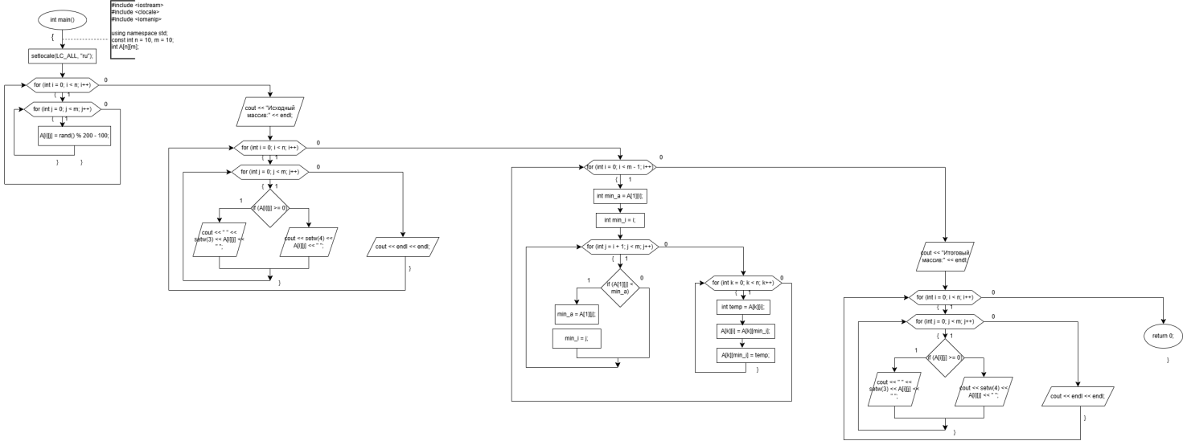
Рисунок 1 - Блок-схема

- Текст программы:
#include <iostream>
#include <clocale>
#include <iomanip>

using namespace std;

int main() {
setlocale(LC_ALL, "ru");
const int n = 10, m = 10;

int A[n][m];

for (int i = 0; i < n; i++) {
for (int j = 0; j < m; j++) {
A[i][j] = rand() % 200 - 100;
}
}
cout << "Исходный массив:" << endl;

for (int i = 0; i < n; i++) {
for (int j = 0; j < m; j++) {
if (A[i][j] >= 0) {
cout << " " << setw(3) << A[i][j] << " ";
}
else {
cout << setw(4) << A[i][j] << " ";
}
}
cout << endl << endl;
}

for (int i = 0; i < m - 1; i++) {
int min_a = A[1][i];
int min_i = i;
for (int j = i + 1; j < m; j++) {
if (A[1][j] < min_a)
{
min_a = A[1][j];
min_i = j;
}
}
for (int k = 0; k < n; k++) {
int temp = A[k][i];
A[k][i] = A[k][min_i];
A[k][min_i] = temp;
}
}

cout << "Итоговый массив:" << endl;

for (int i = 0; i < n; i++) {
for (int j = 0; j < m; j++) {
if (A[i][j] >= 0) {
cout << " " << setw(3) << A[i][j] << " ";
}
else {
cout << setw(4) << A[i][j] << " ";
}
}
cout << endl << endl;
}

return 0;
}

- Анализ решения:
а) В программе используется двумерный массив A размером 10×10, предназначенный для хранения целых чисел. Массив заполняется случайными значениями в диапазоне от −100 до 99 с помощью функции rand().
б) После заполнения массива выполняется вывод его содержимого на экран. Для форматирования вывода применяется setw, который обеспечивает выравнивание элементов по ширине. Для положительных и отрицательных чисел используется различное форматирование, чтобы сохранить ровное отображение столбцов.
в) Далее выполняется сортировка столбцов массива. В качестве критерия сортировки используется второй ряд массива (строка с индексом 1). Применяется алгоритм сортировки выбором. На каждом шаге определяется минимальный элемент во второй строке среди оставшихся столбцов.
г) После нахождения минимального элемента определяется номер столбца, в котором он расположен. Затем выполняется перестановка текущего столбца и столбца с минимальным элементом. Перестановка производится для всех строк массива.
д) После завершения сортировки формируется новый порядок столбцов массива, соответствующий возрастанию значений элементов во второй строке.
е) В конце программы выполняется повторный вывод массива на экран.

- Результат выполнения работы программы:
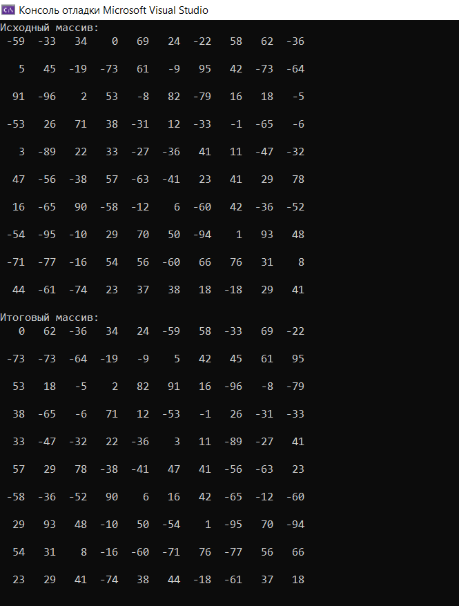
Рисунок 2 - Результат выполнения работы программы

